Министерство образования Республики Беларусь

Учреждение образования
БЕЛОРУССКИЙ ГОСУДАРСТВЕННЫЙ УНИВЕРСИТЕТ
ИНФОРМАТИКИ И РАДИОЭЛЕКТРОНИКИ

Факультет компьютерных систем и сетей

Кафедра электронных вычислительных машин

ОТЧЕТ
по лабораторным работе № 3
на тему

ПОМЕХОУСТОЙЧИВОЕ КОДИРОВАНИЕ

Студент: А. И. Ефимчик
Руководитель: В. А. Марцинкевич

Минск 2023
Цель работы: разработать программный модуль реализации процедуры помехоустойчивого кодирования поля данных кадра.
Задание к лабораторной работе:
- Разработать программный модуль реализации процедуры помехоустойчивого кодирования поля данных кадра.
- При проверке поля данных использовать коды Хэмминга.
- Визуально отображать факт проверки работы кода Хэмминга
Алгоритм работы байт кодирования Хэмминга:

Результат работы компьютерной программы:
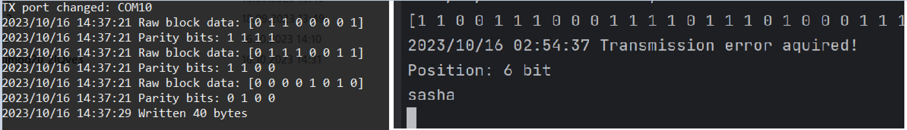Рисунок 1. Скрин-шот приложения

Вывод: разработаны модуль передачи пакета через последовательный порт. В модуле используется алгоритм кодирования Хэмминга, который позволяет находить и исправлять одиночную ошибку передачи данных. Для нахождения большего количество необходимо использовать другие алгоритмы, например, расширенный алгоритм Хэмминга.
Листинг компьютерной программы:

